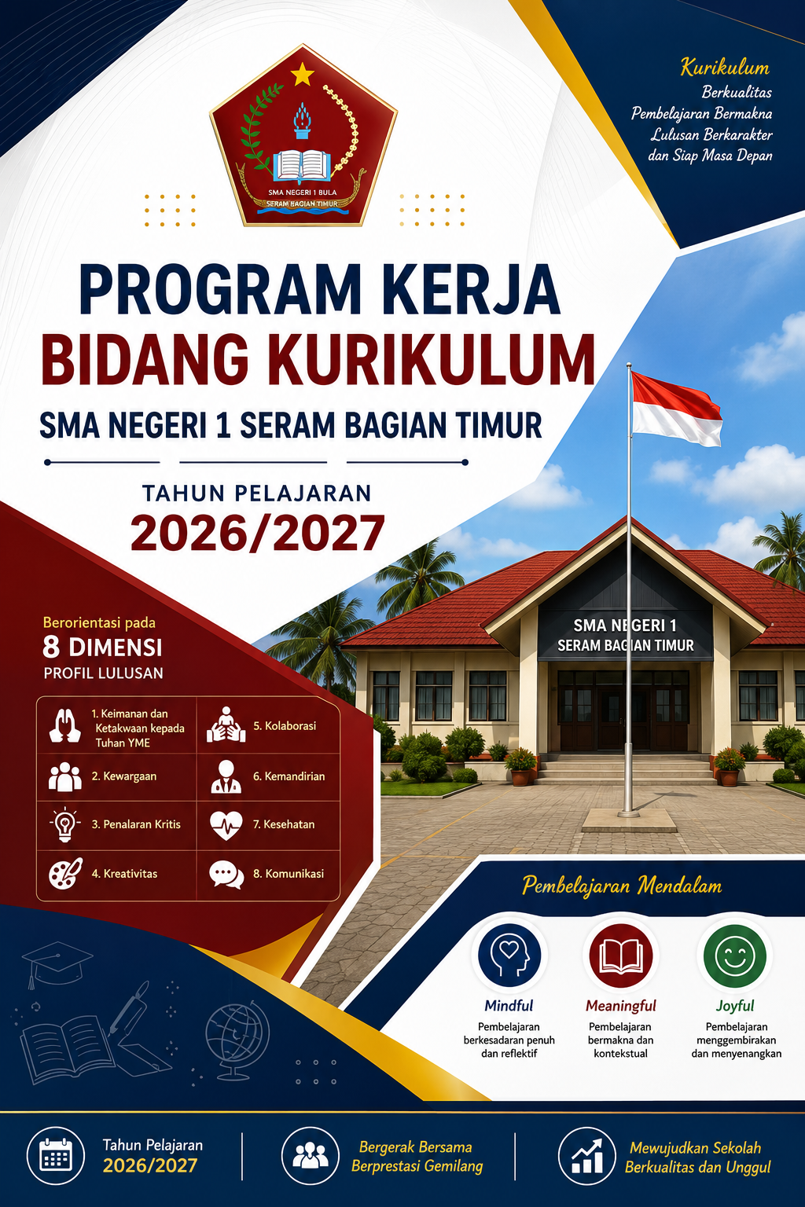


PROGRAM KERJA BIDANG KURIKULUM

SMA NEGERI 1 SERAM BAGIAN TIMUR

TAHUN PELAJARAN 2026/2027

A. IDENTITAS PROGRAM
Komponen | Keterangan
Satuan Pendidikan | SMA NEGERI 1 SERAM BAGIAN TIMUR
NPSN | 60101661
Alamat | JL. AR Unawekla, Bula, Kec. Bula, Kab. Seram Bagian Timur, Prov. Maluku, 97555
Kecamatan | Bula
Kabupaten | Seram Bagian Timur
Provinsi | Maluku
Tahun Pelajaran | 2026/2027
Bidang | Kurikulum
Penanggung Jawab | Kepala Sekolah
Koordinator | Wakil Kepala Sekolah Bidang Kurikulum

B. LATAR BELAKANG
Kurikulum merupakan salah satu komponen utama dalam penyelenggaraan pendidikan di satuan pendidikan. Pengelolaan kurikulum yang baik diperlukan agar seluruh proses pembelajaran dapat terlaksana secara terarah, sistematis, efektif, dan sesuai dengan kebutuhan peserta didik.
Program Kerja Bidang Kurikulum SMA Tahun Pelajaran 2026/2027 disusun sebagai pedoman dalam mengelola seluruh kegiatan yang berkaitan dengan perencanaan, pelaksanaan, pengawasan, evaluasi, dan tindak lanjut proses pembelajaran.
Program kerja ini diarahkan untuk mendukung pelaksanaan pembelajaran yang berkesadaran (mindful), bermakna (meaningful), dan menggembirakan (joyful) serta mengembangkan kompetensi peserta didik melalui 8 Dimensi Profil Lulusan.

C. DASAR HUKUM
Program kerja ini berpedoman pada ketentuan peraturan perundang-undangan dan kebijakan pendidikan yang berlaku, antara lain:
- Undang-Undang Nomor 20 Tahun 2003 tentang Sistem Pendidikan Nasional.
- Peraturan Pemerintah tentang Standar Nasional Pendidikan beserta perubahannya.
- Peraturan Menteri Pendidikan Dasar dan Menengah tentang Standar Isi.
- Peraturan Menteri Pendidikan Dasar dan Menengah tentang Standar Proses.
- Peraturan Menteri Pendidikan Dasar dan Menengah tentang Standar Penilaian Pendidikan.
- Kebijakan dan ketentuan mengenai implementasi kurikulum yang berlaku pada tahun pelajaran 2026/2027.
- Kebijakan tentang Pembelajaran Mendalam.
- Kalender Pendidikan Provinsi Maluku Tahun Pelajaran 2026/2027.
- Kurikulum Satuan Pendidikan SMA Negeri 1 Seram Bagian Timur
- Hasil rapat dewan guru dan keputusan satuan pendidikan.
Catatan: Nomor dan tahun peraturan dapat disesuaikan kembali dengan regulasi terbaru yang berlaku pada saat dokumen ditetapkan.

D. VISI PROGRAM KURIKULUM
“Mewujudkan pengelolaan kurikulum yang adaptif, efektif, kolaboratif, dan berorientasi pada pembelajaran mendalam untuk menghasilkan lulusan yang kompeten, berkarakter, mandiri, dan siap menghadapi tantangan masa depan.”

E. MISI BIDANG KURIKULUM
- Menyusun dan mengembangkan Kurikulum Satuan Pendidikan.
- Meningkatkan kualitas perencanaan pembelajaran guru.
- Mengembangkan pembelajaran yang berpusat pada peserta didik.
- Mendorong penerapan Pembelajaran Mendalam.
- Mengembangkan pembelajaran yang aktif, kreatif, kolaboratif, dan kontekstual.
- Meningkatkan kualitas asesmen pembelajaran.
- Melaksanakan supervisi dan monitoring proses pembelajaran.
- Meningkatkan kompetensi profesional guru.
- Mengoptimalkan pemanfaatan teknologi dalam pembelajaran.
- Melaksanakan evaluasi program pembelajaran secara berkala.

F. TUJUAN PROGRAM
Program kerja bidang kurikulum bertujuan untuk:
- Menjamin terselenggaranya proses pembelajaran secara efektif dan efisien.
- Menjamin tersedianya perangkat pembelajaran yang sesuai dengan kurikulum.
- Meningkatkan kualitas proses dan hasil belajar peserta didik.
- Meningkatkan kemampuan guru dalam merancang dan melaksanakan pembelajaran.
- Meningkatkan kualitas asesmen diagnostik, formatif, dan sumatif.
- Mengembangkan pembelajaran yang sesuai dengan karakteristik peserta didik dan lingkungan sekolah.
- Mendorong penerapan teknologi dan inovasi pembelajaran.
- Meningkatkan budaya refleksi dan perbaikan berkelanjutan.
- Mempersiapkan peserta didik mencapai kompetensi lulusan yang diharapkan.
- Meningkatkan mutu pendidikan dan capaian sekolah.

G. SASARAN PROGRAM
Sasaran program kerja bidang kurikulum meliputi:
- Kepala Sekolah
- Wakil Kepala Sekolah Bidang Kurikulum
- Guru mata pelajaran
- Wali kelas
- Peserta didik
- Tenaga kependidikan
- Tim pengembang kurikulum
- MGMP sekolah
- Orang tua/wali peserta didik

H. PROGRAM KERJA BIDANG KURIKULUM

1. Program Perencanaan Kurikulum
No | Kegiatan | Waktu | Penanggung Jawab
1 | Review Kurikulum Satuan Pendidikan | Juli 2026 | Kepala Sekolah & Tim Kurikulum
2 | Analisis karakteristik satuan pendidikan | Juli 2026 | Tim Kurikulum
3 | Penyusunan struktur kurikulum | Juli 2026 | Tim Kurikulum
4 | Penyusunan kalender pendidikan | Juli 2026 | Wakakur
5 | Penyusunan program tahunan | Juli 2026 | Guru
6 | Penyusunan program semester | Juli 2026 | Guru
7 | Penyusunan jadwal pelajaran | Juli 2026 | Wakakur
8 | Pembagian tugas mengajar | Juli 2026 | Kepala Sekolah/Wakakur
9 | Penetapan wali kelas | Juli 2026 | Kepala Sekolah
10 | Penyusunan jadwal remedial/pengayaan | Setiap semester | Guru

I. PROGRAM PELAKSANAAN PEMBELAJARAN

A. Perangkat Pembelajaran
Guru diarahkan menyiapkan:
- Capaian Pembelajaran.
- Tujuan Pembelajaran.
- Alur Tujuan Pembelajaran.
- Modul ajar/perencanaan pembelajaran.
- Bahan ajar.
- Media pembelajaran.
- Instrumen asesmen.
- Program remedial.
- Program pengayaan.
- Refleksi pembelajaran.

B. Pembelajaran Mendalam
Pelaksanaan pembelajaran diarahkan pada:
Mindful Learning
- Peserta didik sadar terhadap proses belajar.
- Guru menciptakan suasana belajar yang fokus dan reflektif.
Meaningful Learning
- Materi dikaitkan dengan kehidupan nyata.
- Peserta didik mampu menerapkan pengetahuan dalam konteks kehidupan.
Joyful Learning
- Pembelajaran berlangsung menyenangkan.
- Peserta didik aktif, kreatif, dan termotivasi.

J. PROGRAM PENGEMBANGAN 8 DIMENSI PROFIL LULUSAN
Pembelajaran diarahkan untuk mengembangkan:
- Keimanan dan ketakwaan kepada Tuhan Yang Maha Esa
- Kewargaan
- Penalaran kritis
- Kreativitas
- Kolaborasi
- Kemandirian
- Kesehatan
- Komunikasi
Setiap guru mengintegrasikan dimensi tersebut dalam proses pembelajaran sesuai karakteristik mata pelajaran.

K. PROGRAM ASESMEN
No | Program | Waktu
1 | Asesmen diagnostik | Awal tahun/awal pembelajaran
2 | Asesmen formatif | Selama pembelajaran
3 | Asesmen sumatif | Akhir lingkup materi/semester
4 | Analisis hasil asesmen | Setelah asesmen
5 | Program remedial | Setelah analisis
6 | Program pengayaan | Setelah analisis
7 | Pengolahan nilai | Setiap semester
8 | Penyusunan rapor | Akhir semester
9 | Evaluasi hasil belajar | Akhir semester

L. PROGRAM SUPERVISI AKADEMIK
Kegiatan supervisi meliputi:
- Pemeriksaan perangkat pembelajaran.
- Observasi pelaksanaan pembelajaran.
- Observasi pengelolaan kelas.
- Observasi penggunaan media pembelajaran.
- Observasi asesmen.
- Wawancara/refleksi dengan guru.
- Pemberian umpan balik.
- Tindak lanjut hasil supervisi.

Sasaran Supervisi
- Perencanaan pembelajaran
- Pelaksanaan pembelajaran
- Asesmen
- Pengelolaan kelas
- Pemanfaatan teknologi
- Pembelajaran berdiferensiasi
- Pembelajaran Mendalam

M. PROGRAM MGMP SEKOLAH
Kegiatan MGMP sekolah dilaksanakan secara berkala untuk:
- Menyusun perangkat pembelajaran.
- Menganalisis Capaian Pembelajaran.
- Menyusun asesmen.
- Mengembangkan bahan ajar.
- Berbagi praktik baik.
- Membahas permasalahan pembelajaran.
- Mengembangkan media pembelajaran.
- Melaksanakan refleksi pembelajaran.
- Menganalisis hasil belajar peserta didik.
N. PROGRAM PENINGKATAN KOMPETENSI GURU
Program meliputi:
- Workshop kurikulum.
- Pelatihan Pembelajaran Mendalam.
- Pelatihan asesmen.
- Pelatihan media digital.
- Pelatihan AI untuk pendidikan.
- Pengembangan modul ajar.
- Lesson Study.
- Berbagi praktik baik.
- Webinar/seminar pendidikan.
- Pengembangan komunitas belajar.

O. PROGRAM LITERASI DAN NUMERASI

Literasi
- Membaca 15 menit sebelum pembelajaran.
- Pojok baca kelas.
- Jurnal membaca.
- Presentasi hasil bacaan.
- Proyek literasi.
- Literasi digital.

Numerasi
- Penerapan numerasi dalam berbagai mata pelajaran.
- Pemecahan masalah kontekstual.
- Analisis data dan grafik.
- Proyek numerasi.
- Permainan edukatif berbasis numerasi.

P. PROGRAM DIGITALISASI PEMBELAJARAN
- Pemanfaatan platform pembelajaran digital.
- Penggunaan media interaktif.
- Pemanfaatan video pembelajaran.
- Pemanfaatan AI secara etis dan bertanggung jawab.
- Pengembangan bahan ajar digital.
- Asesmen berbasis digital.
- Pemanfaatan Papan Interaktif Digital/PID apabila tersedia.
- Dokumentasi praktik baik pembelajaran.

Q. PROGRAM PERSIAPAN TKA DAN ASESMEN LAINNYA
Untuk kelas yang mengikuti kebijakan Tes Kemampuan Akademik (TKA), bidang kurikulum mengoordinasikan:
- Sosialisasi kebijakan TKA.
- Pemetaan kompetensi peserta didik.
- Penyusunan kisi-kisi.
- Penyusunan soal.
- Analisis kemampuan awal.
- Pelaksanaan latihan/simulasi.
- Analisis hasil simulasi.
- Program penguatan materi.
- Pendampingan peserta didik.
- Evaluasi hasil pelaksanaan.

R. PROGRAM REMEDIAL DAN PENGAYAAN

Remedial
Diberikan kepada peserta didik yang belum mencapai tujuan pembelajaran melalui:
- Pembelajaran ulang.
- Bimbingan individual.
- Bimbingan kelompok.
- Tugas terstruktur.
- Latihan tambahan.
- Asesmen ulang.

Pengayaan
Diberikan kepada peserta didik yang telah mencapai tujuan pembelajaran melalui:
- Proyek.
- Penelitian sederhana.
- Tugas analisis.
- Presentasi.
- Problem solving.
- Pengembangan kreativitas.

S. PROGRAM EVALUASI KURIKULUM
Evaluasi dilakukan:

Bulanan
- Kehadiran guru.
- Pelaksanaan pembelajaran.
- Keterlaksanaan jadwal.
- Permasalahan pembelajaran.

Tengah Semester
- Evaluasi proses pembelajaran.
- Analisis hasil belajar.
- Evaluasi asesmen.

Akhir Semester
- Evaluasi ketercapaian program.
- Analisis hasil belajar.
- Evaluasi kinerja guru.
- Evaluasi program kurikulum.

Akhir Tahun
- Evaluasi keseluruhan program.
- Analisis capaian peserta didik.
- Penyusunan rekomendasi tahun berikutnya.

T. JADWAL PROGRAM KERJA TAHUNAN
Bulan | Program Utama
Juli 2026 | Penyusunan/reviu KSP, pembagian tugas, jadwal, perangkat pembelajaran
Agustus 2026 | Monitoring pembelajaran, asesmen diagnostik, MGMP
September 2026 | Supervisi akademik, literasi, numerasi
Oktober 2026 | Asesmen dan analisis hasil belajar
November 2026 | Penguatan pembelajaran dan persiapan asesmen semester
Desember 2026 | Asesmen sumatif akhir semester, pengolahan nilai, rapor
Januari 2027 | Evaluasi semester 1 dan penyusunan program semester 2
Februari 2027 | Supervisi akademik dan MGMP
Maret 2027 | Penguatan kompetensi peserta didik
April 2027 | Persiapan TKA/asesmen kelas akhir sesuai kebijakan
Mei 2027 | Evaluasi hasil belajar dan program kelas akhir
Juni 2027 | Asesmen akhir tahun, rapor, evaluasi program kurikulum

U. INDIKATOR KEBERHASILAN
Program bidang kurikulum dinyatakan berhasil apabila:
- Dokumen kurikulum sekolah tersedia dan terlaksana.
- Seluruh guru memiliki perangkat pembelajaran.
- Pembelajaran terlaksana sesuai jadwal.
- Asesmen dilaksanakan secara terencana.
- Hasil belajar dianalisis dan ditindaklanjuti.
- Supervisi akademik terlaksana.
- MGMP/komunitas belajar berjalan aktif.
- Program remedial dan pengayaan terlaksana.
- Kompetensi guru meningkat.
- Capaian kompetensi peserta didik meningkat.
- Administrasi nilai dan rapor terselesaikan tepat waktu.
- Evaluasi dan tindak lanjut program terlaksana.

V. SUMBER DANA
Sumber pembiayaan program dapat berasal dari:
- Dana BOS/BOSP sesuai ketentuan.
- Anggaran satuan pendidikan.
- Sumber lain yang sah dan tidak mengikat sesuai peraturan perundang-undangan.

W. PENUTUP
Program Kerja Bidang Kurikulum SMAN 1 Seram Bagian Timur Tahun Pelajaran 2026/2027 ini disusun sebagai pedoman dalam melaksanakan pengelolaan kurikulum secara sistematis, efektif, efisien, dan berkelanjutan.
Keberhasilan pelaksanaan program ini membutuhkan kerja sama seluruh warga sekolah, terutama kepala sekolah, wakil kepala sekolah bidang kurikulum, guru, tenaga kependidikan, peserta didik, dan orang tua/wali.
Program ini dapat dikembangkan dan disesuaikan dengan kondisi, kebutuhan, karakteristik, serta kebijakan yang berlaku di satuan pendidikan.

Bula,………….. Juli 2026
Mengetahui,
Kepala Sekolah Wakil Kepala Sekolah
SMA Negeri 1 SBT Bidang Kurikulum

(Muhamad Rumodar, S.Pd M.Pd) (Rahima Daeng Parany, S.Pd M.Pd)
NIP. 197106122005011014

Lampiran yang sebaiknya disertakan
Agar menjadi dokumen Program Kerja Kurikulum yang lengkap, disarankan buat sekaligus dengan:
- SK Tim Kurikulum
- Struktur organisasi bidang kurikulum
- Kalender pendidikan 2026/2027
- Jadwal pelajaran
- Pembagian tugas mengajar
- Program tahunan
- Program semester
- Jadwal supervisi akademik
- Format monitoring pembelajaran
- Format evaluasi kurikulum
- Program remedial dan pengayaan
- Program MGMP/komunitas belajar
- Program TKA
- Format analisis hasil asesmen
- Format tindak lanjut hasil supervisi
- Matriks Program Kerja Kurikulum 1 tahun lengkap dengan indikator, target, waktu, penanggung jawab, dan sumber dana.

